4皇后问题

**# include <stdio.h>**

**# define N 4**

**int** count=0;

**int** **isCorrect**(**int** i, **int** j, **int** (*Q)[N]) {

**int** s,t;

**for**(s=i,t=0; t<N; t++)

**if**(Q[s][t]==1 && t!=j)

**return** 0;

**for**(s=0,t=j; s<N; s++)

**if**(Q[s][t]==1 && s!=i)

**return** 0;

**for**(s=i-1,t=j-1; s>=0&&t>=0; s--,t--)

**if**(Q[s][t]==1) **return** 0;

**for**(s=i+1,t=j+1; s<N&&t<N; s++,t++)

**if**(Q[s][t]==1) **return** 0;

**for**(s=i-1,t=j+1; s>=0&&t<N; s--,t++)

**if**(Q[s][t]==1) **return** 0;

**for**(s=i+1,t=j-1; s<N&&t>=0; s++,t--)

**if**(Q[s][t]==1)

**return** 0;

**return** 1; }

**void** **Queue**(**int** i, **int** (*Q)[N]) {

**int** j,k;

**if**(i==N) {

count++;

printf("No.%d slove way\n",count);

**for**(k=0;k<N; k++) {

**for**(j=0; j<N; j++)

printf("%-5d", Q[k][j]);

printf("\n"); *//return;*

}

printf("\n");

}

**for**(j=0;j<N; j++) {

**if**(isCorrect(i,j,Q)) {

Q[i][j]=1;

Queue(i+1,Q);

Q[i][j]=0; }

}

}

**int** **main**() {

**int** Q[N][N];

**int** i,j; **for** (i=0; i<N; i++) {

**for**(j=0; j<N; j++) {

Q[i][j] = 0;

printf("%-5d",Q[i][j]);

}

printf("\n");

} printf("\n");

Queue(0, Q); printf("solve count is %d\n", count);

getchar();

getchar();

**return** 0;

}

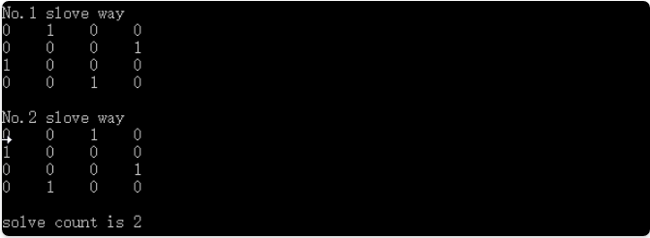

Completeness：Yes

Optimality：Yes

Time complexly:最坏情况下o（n^(n+1)）

Space complexly:o(n)